ФОНД ОБРАЗОВАТЕЛЬНОЙ И НАУЧНОЙ ДЕЯТЕЛЬНОСТИ 21 ВЕКА

Конкурсная работа
В III Всероссийском педагогическом конкурсе
«Моя лучшая педагогическая разработка»
на тему: «Реализация этнокультурного пространства»

Выполнила:
воспитатель МБДОУ «Детский сад
«Родничок» с. Быков,
1 квалификационная категория

2021
Муниципальное бюджетное дошкольное образовательное учреждение
«Детский сад «Родничок» с. Быков Долинского района Сахалинской области
694062, РФ, Сахалинская область, Долинский район, с. Быков, ул. Горняцкая, 16-Б
телефон/факс: 8(42442) 29-7-19

Методическая разработка по реализации этнокультурного пространства

ПРОЕКТ «САХАЛИН - НАШ КРАЙ РОДНОЙ»
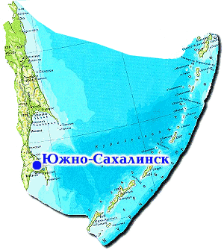

Выполнила:
воспитатель МБДОУ «Детский сад
«Родничок» с. Быков,
1 квалификационная категория

с. Быков
2021 г.

Содержание
Введение……………………………………………………………………. | 2
Глава I Теоретические аспекты при подготовке к проекту…………....... | 4
Глава II Этапы реализации проекта……………………………................. | 7
Заключение…………………………………………………………………. | 10
Список использованной литературы……………………………………... | 11
Приложение………………………………………………………………… | 12

Введение
Любовь к Родине начинается с любви к родной природе. Самая близкая чувствам природа, это то место, где мы родились. Надо любить и ценить ту красоту, которую дарит нам природа, особенно если это знакомые с детства любимые места природы родного края. Пожалуй, самые сильные и волнующие воспоминания с детства - это воспоминание родных мест, любимые тропинки, закоулки, то, что делает любовь к родному краю неизменной и такой незабываемой.
Наш проект посвящен этнокультурному воспитанию детей.
Актуальность и востребованность проекта определяются необходимостью приобщения детей к истории родного края, воспитанием нравственно-патриотических чувств, таких как любовь к родному дому, краю, Родине, ответственности за будущее своей страны. Поэтому мы и начинаем знакомить детей с нашей малой Родиной, родным краем. Эти знания, а значит и чувство гордости за свой город, область, народ помогут ребенку правильно распоряжаться, владеть, сохранить и приумножить наследие, полученное от предшествующих поколений.
Недостаточность детской литературы о Сахалинской области, отсутствие адаптированной для дошкольного возраста образовательной программы по краеведению обеспечили необходимость поиска новых форм познания родного края.
Вид проекта: познавательно - творческий, среднесрочный.
Участники проекта: дети, родители, учитель-логопед и воспитатели подготовительной группы.
Продолжительность проекта: 2 месяца.
Возраст детей: 6-7 лет.
Цель: приобщение детей к культуре своего народа, развитие национального самосознания, воспитание доброжелательного отношения к представителям разных этнических групп.

ГЛАВА I
Теоретические аспекты при подготовке к проекту
На самом краешке России,
Где море бьётся в берега,
Лежит он в океане синем,
Как в песне звонкая строка…
Валентин Богданов
Опираясь на принципы, утвержденные ФГОС дошкольного образования:
-содействия и сотрудничества детей и взрослых в процессе развития детей и их взаимодействия с людьми, культурой и окружающим миром;
- приобщения детей к социокультурным нормам, традициям семьи, общества и государства;
-формирования познавательных интересов и познавательных действий ребенка через его включение в различные виды деятельности;
-учета этнокультурной и социальной ситуации развития детей,
мы разработали данный проект, который посвящен уникальности Сахалина, его удивительному природному многообразию и особенностям коренных народов.
Задачи для детей:
-развивать коммуникативные способности у детей через совместное творчество;
- расширять и обогащать словарь краеведческими названиями;
-обогащать и систематизировать знания детей о флоре, фауне, коренных народах Сахалинской области;
-расширить представления о населенных пунктах;
-развивать речь, мышление в процессе изучения Сахалинской области;
-развивать познавательную активность в процессе поиска информации о нашей области;
-формировать навыки сотрудничества, социального взаимодействия в процессе совместной деятельности.
Форма проведения итогового мероприятия: презентация альбома «Сахалин - наш край родной», развлечение для детей «Край, в котором мы живем» и НОД «Легенды острова Сахалин».
Продукты проекта:
Выставка детских работ «Наш поселок», «Мой любимый остров»;
Фотоальбом «Наше любимое место» (совместно с родителями);
Библиотечка умных книг о Сахалинской области;
Альбом «Сахалин - наш край родной»;
Альбом «Коренные народы Сахалина».
Для педагогов и родителей:
Презентация проекта «Сахалин- наш край родной»
Наглядная информация в родительском уголке о ходе реализации проекта;
Буклеты в родительские уголки: «Красавец Сахалин»;
Выставка фотографий « Любимые места в Долинском районе».
Ожидаемые результаты по проекту:
Для детей:
Знают о географическом положении Сахалинской области;
Сформированы представления о природе Сахалинской области;
Проявление самостоятельности, стремления к познанию окружающего мира;
Дети приобщены к основам национальной Сахалинской культуры.
Активная позиция детей обеспечивается созданием в группе уголка краеведения, в котором ребенку предоставляется возможность действовать с картой Сахалинской области, рисовать, рассматривать книги и иллюстрации, создавать коллажи и макеты, играть с использованием макетов.
Успешность развития дошкольников при ознакомлении с родным краем возможна только при условии интеграции образовательных областей (ФГОС):
- коммуникативно-личностное развитие;
-познавательно-речевое развитие;
-художественно-эстетическое развитие;
-физическое развитие.
Интеграция краеведческого содержания состоит в следующем:
- участие детей в целевых прогулках, экскурсиях по поселку обеспечивает необходимую двигательную активность и способствует сохранению и укреплению здоровья дошкольников («физическое развитие»);
- беседы с детьми о коренных народах Сахалина, о их быте, традициях, особенностях; участие в совместном с воспитателем труде: создание поделок, альбомов, книг по Сахалину(«познавательно-речевое развитие»);
- развитие эстетического восприятия и суждений в процессе чтения произведений художественной литературы о малой родине, накопление опыта участия в разговорах, беседах о событиях, происходящих в родном поселке, о достопримечательностях родного поселка, участие в рассказывании историй о достопримечательностях малой родины («художественно-эстетическое развитие», «коммуникативно-личностное развитие»);
- рассматривание дидактических картинок, иллюстраций, отражающих отношение людей к малой родине: высаживание деревьев и цветов возле сада, рассматривание иллюстраций с возложением цветов к мемориалам воинов, украшение города к праздникам и прочее («коммуникативно-личностное развитие»);
- обсуждение и составление рассказов окоренных народах Сахалина («коммуникативно-личностное развитие»).

ГЛАВА II
Этапы реализации проекта

Реализация проекта проходила в три этапа:
Этап | Действия педагогов | Действия детей | Действия родителей /социальных партнеров
Подготовительный  (формулировка проблемы, планирование, прогнозирование результатов продуктов проекта)  Продолжительность -2 недели | Подготовка рассказа о госте с большой земли, попавшем на Сахалин;  Сообщение о начале проекта «Сахалин – наш край родной»  Подбор книг, альбомов с видами пейзажей, городами Сахалинской области;  Отбор содержания,тематики информации о Сахалинской области;  Подбор материала для беседы о родном городе.  Сбор фото и видео материалов о Сахалинской области; | Рассматривание альбомов, открыток, иллюстраций в Патриотическом уголке.  Свободное общение на тему «Остров, где мы живем».  Восприятие и разучивание стихотворений, песен о Сахалине; | Проведение прогулок с детьми по любимым местам в городе и на природе;  Поиск информации о живой и неживой природе Сахалина; достопримечательностях, природных и исторических памятниках.
Основной этап  (активная совместная деятельность по реализации проекта)  Продолжительность - 5 недель | Сбор и систематизация информации об особенностях Сахалинской области в процессе организации разных форм совместной деятельности;  Организация мероприятий:  -экскурсии на берег реки, в библиотеку  -прогулки по поселку, выставки,  -изготовление фотоматериалов для альбома;  -организация НОД с использованием новых знаний о Сахалине;  - выпуск буклетов о Сахалине, Долинском районе. | Просмотр видео фильмов, презентаций о Сахалине;  Посещение краеведческой комнаты и детском саду;  Работа с альбом:  -отбор содержания альбома;  -разработка внешнего вида альбома;  -распределение обязанностей между детьми при изготовлении альбома. | Систематизируют фото- и видеоматериалы;  -принимают участие в совместных мероприятиях;  -оказывают содействие в изготовлении альбома.
Завершающий этап (подведение итогов проекта)  Продолжительность-1 неделя | -презентация альбома «Сахалин-мой край родной»;  -подготовка и проведение развлечения «Край, в котором мы живем»;  - проведение НОД «Легенды острова Сахалин» | -разучивание стихов о Сахалине, о коренных народах и о животных Сахалинской области. | Участие в совместных мероприятиях

Заключение
В заключении хочется сказать, что проектная деятельность имеет огромный развивающий потенциал, воспитывает уверенность, самоутверждение, познавательный интерес к изучению родного края. С помощью данного проекта удалось расширить знания детей по краеведению, повысить уровень этнокультурного образования. Проект способствовал развитию творческих возможностей ребенка, способствовал более полному представлению о богатстве национальной культуры, уклада жизни коренного народа Сахалина. Использованные формы и методы вызвали развитие эмоций и чувств детей по отношению к родному городу, способствовали проявлению активной деятельностной позиции: непосредственное познание достопримечательностей родного города на прогулках и экскурсиях, чтение произведений детской литературы, в которой представлена художественно-эстетическая оценка родного края. Просмотр слайдов и видеофильмов о селе, о родном крае, которые позволяют “приблизить” достопримечательности к ребенку, рассмотреть их в деталях, переживать чувства удивления, восхищения.

Использованная литература:
- Дыбина О.В. Ребенок и окружающий мир.Программа и методические рекомендации.-М.:Мозаика-Синтез, 2006,-80с.
- С чего начинается Родина? (Опыт работы по патриотическому воспитани в ДОУ)/Под ред.Л.А.Кондрыкинской. М.: ТЦ, Сфера, 2005.-192 с. (Серия «Вместе с детьми»)
- Павлова Л.Ю. Сборник дидактических игр по ознакомлению с окружающим миром: Для работы с детьми 4-7 лет. –Мозаика-Синтез, 2011.-80 с.
- Позднякова Е.А. Гражданское воспитание в дошкольном образовательном учреждении: планирование, разработки занятий и мероприятий /авт.-сост.Е.А.Позднякова:-Волгоград:»учитель, 2008.-148с.

- Интернет-ресурсы:
http://sknc.narod.ru/files/stix.html
http://zanimatika.narod.ru/RF12.htm
http://olejnikova.ru/2012/03/04/pesni-o-saxaline-i-kurilax/
http://detsadrodnichok.ru/

Приложение 1
ДЕТСКАЯ ЛИТЕРАТУРА
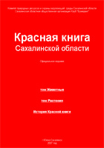
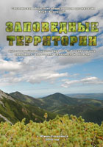

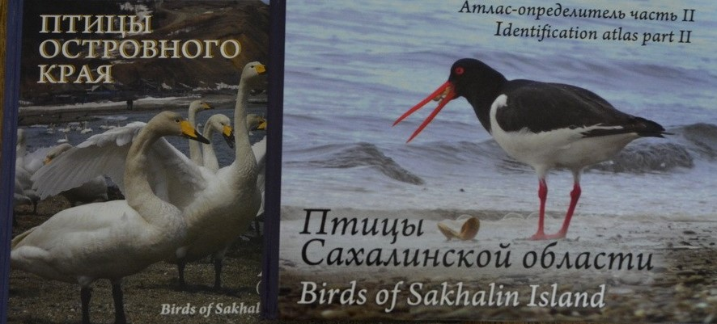
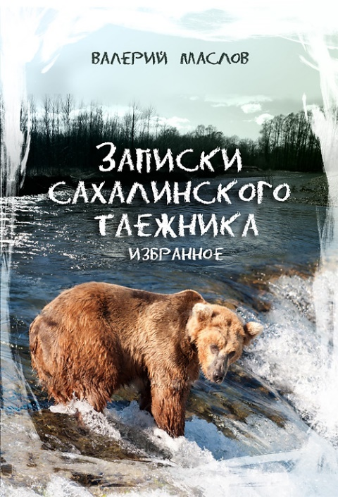
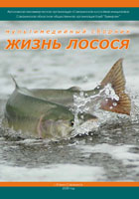
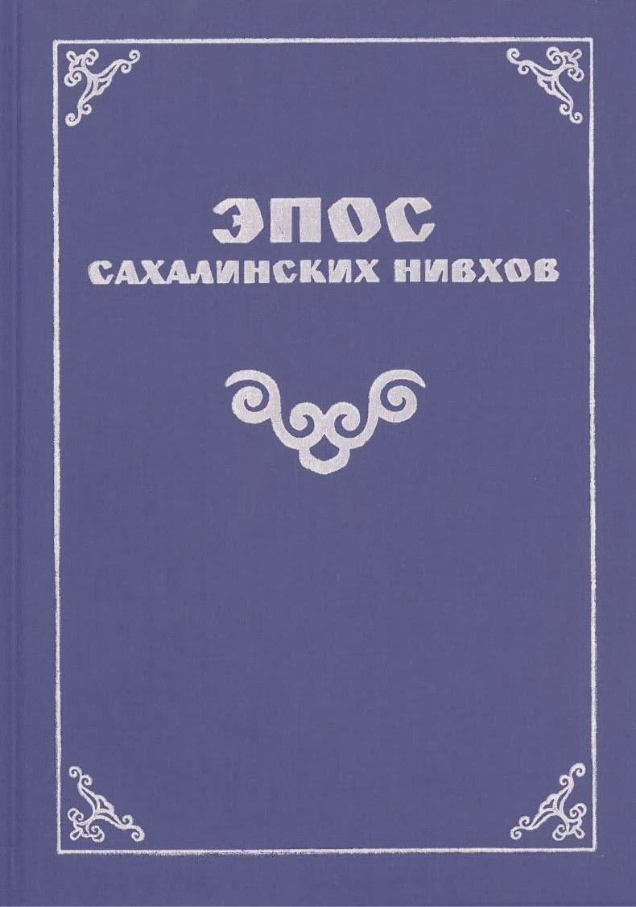
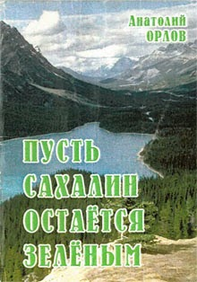
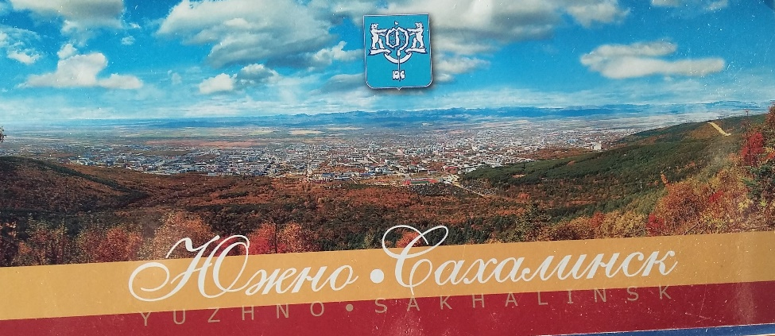
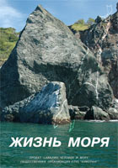
Приложение 2
СЕЛО БЫКОВ

Небольшое село находится на берегу реки Найбы.
До 1945 года принадлежало японскому губернаторству Карафуто и называлось Найбути (яп. 内淵).
В 1946 году село переименовано в Быков в честь командира партизанского отряда Василия Петровича Быкова, действовавшего на Южном Сахалине во время Русско-японской войны 1905.
Быков - село (в 1947-2004 - посёлок городского типа) в городском округе «Долинский» Сахалинской области России, в 18 км от районного центра.
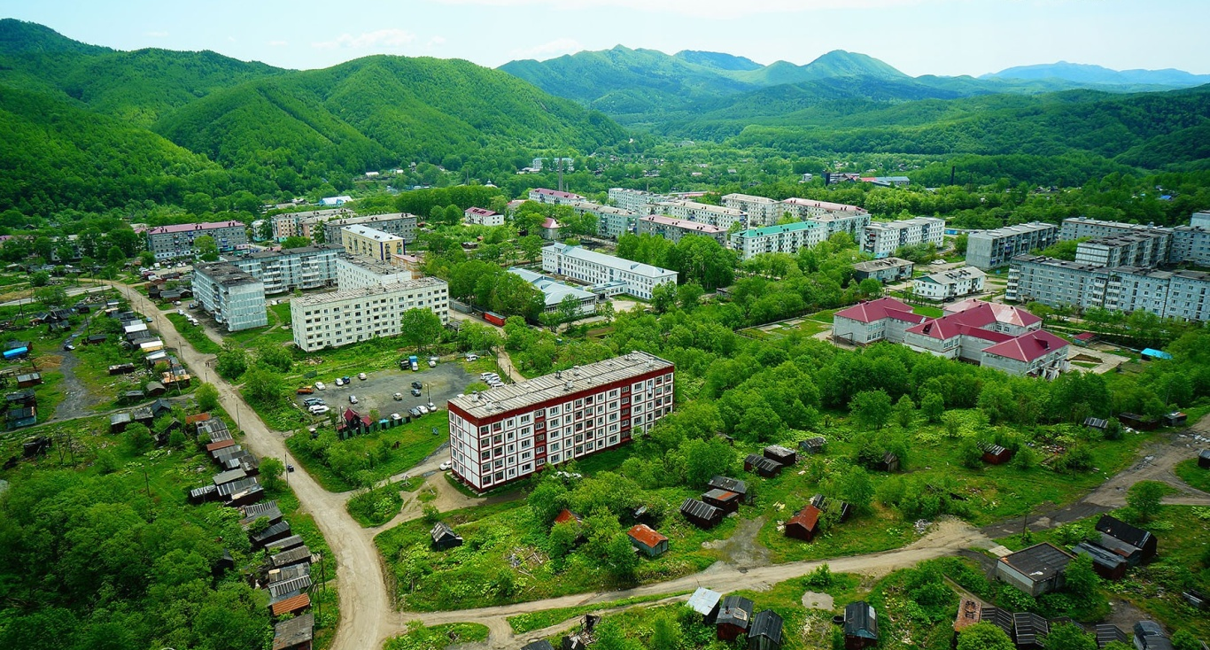

Приложение 3

Города острова Сахалин


Южно-Сахалинск



Александров-Сахалинский



Анива



Долинск

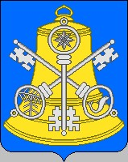

Корсаков



Макаров


Невельск



Оха



Поронайск



Томари



Холмск


Герб Сахалинской области
Приложение 4

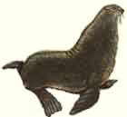
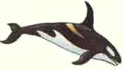
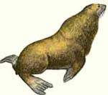
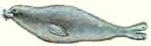

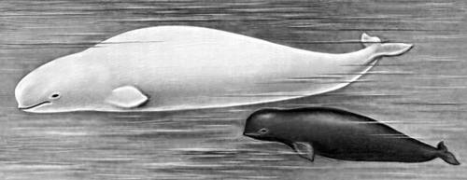
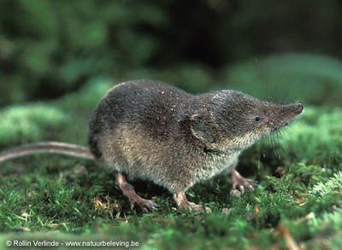
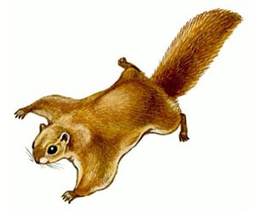
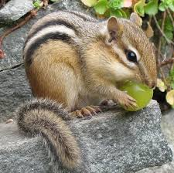
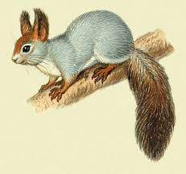
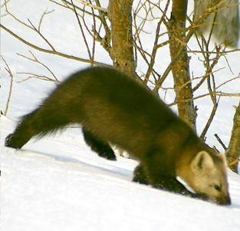
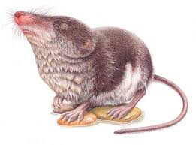
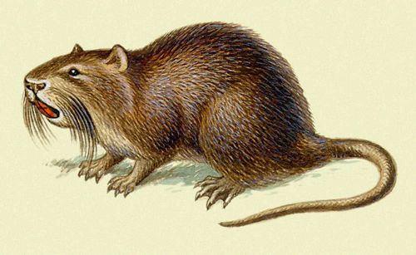
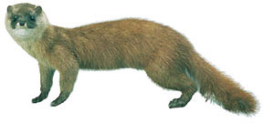
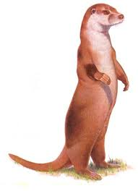



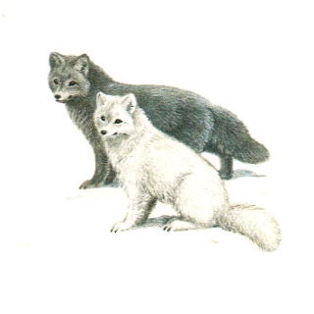
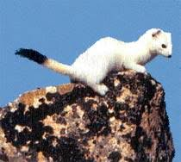

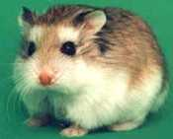
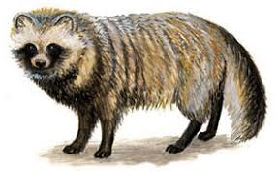
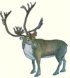
Приложение 5
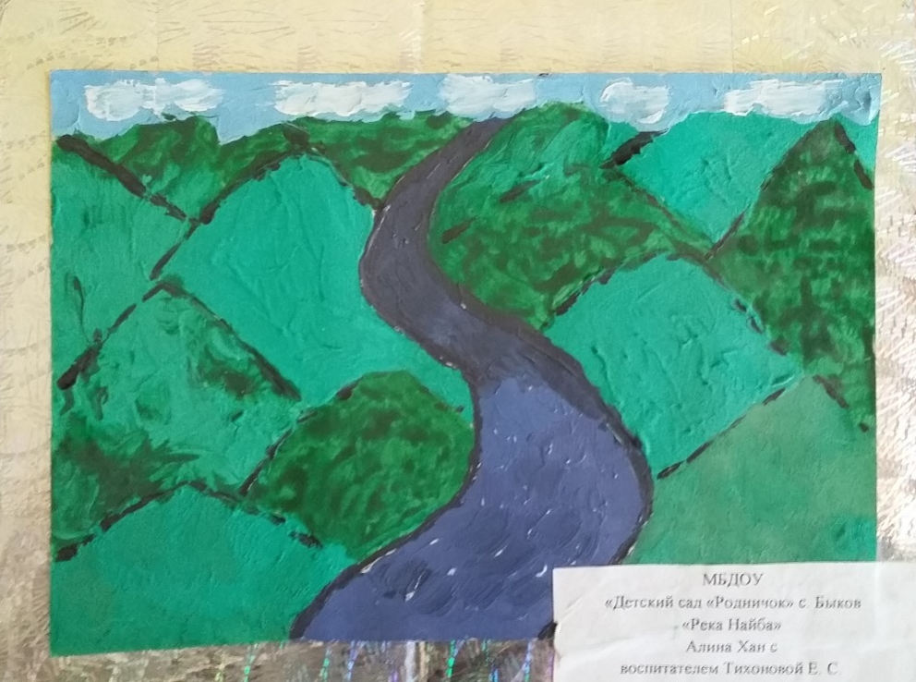
Поделки детей о Сахалине
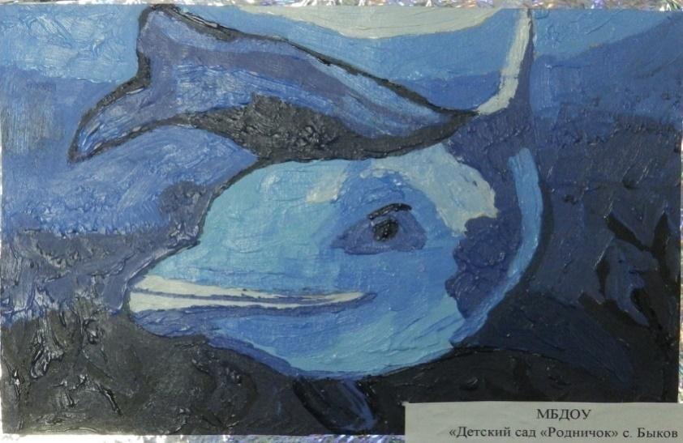
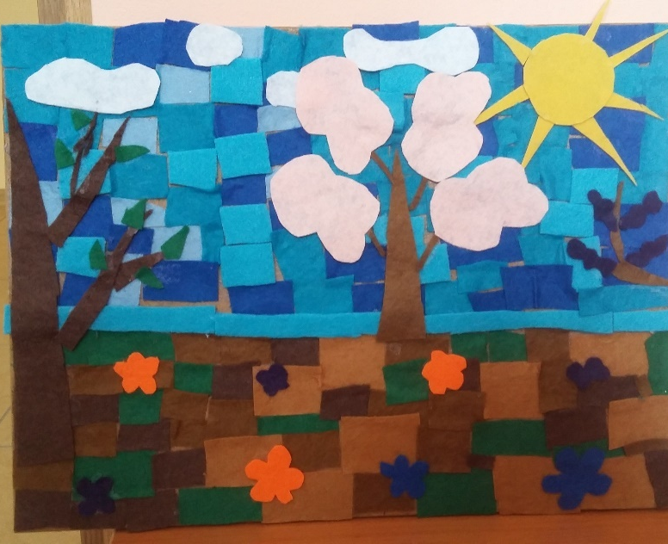
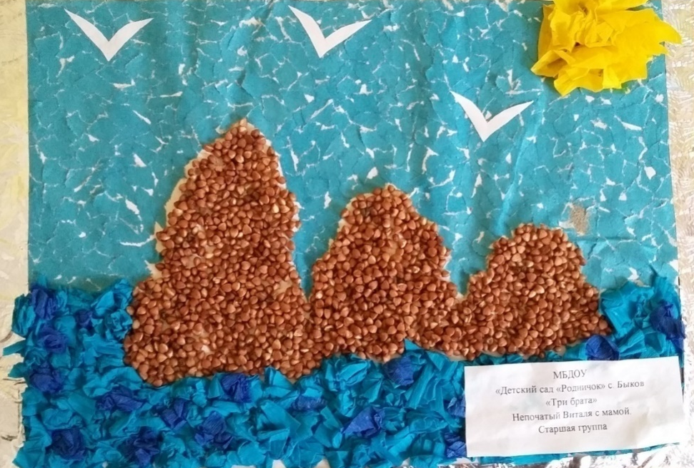

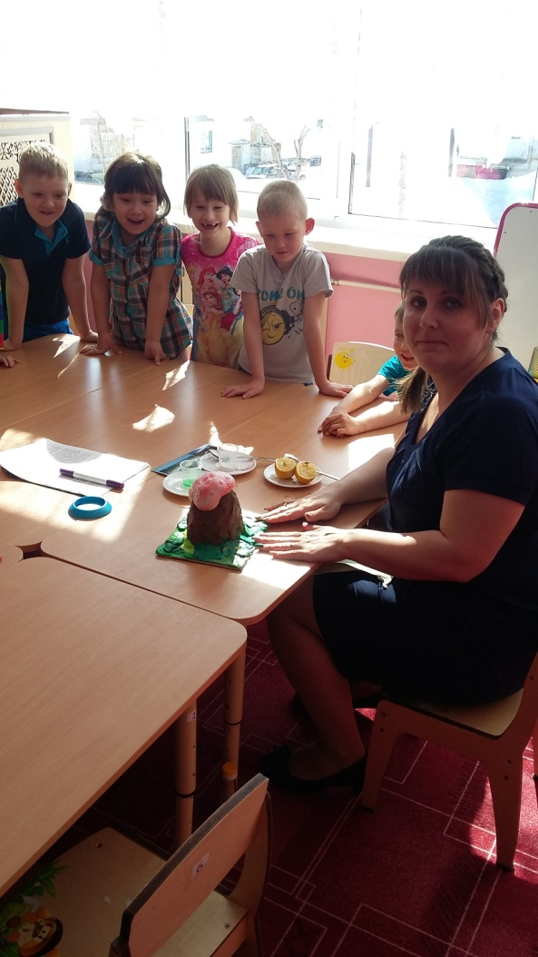
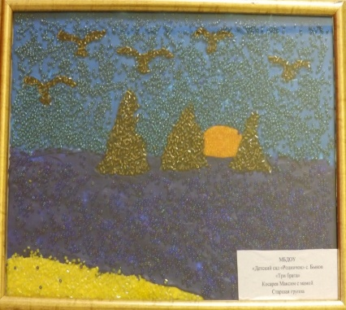
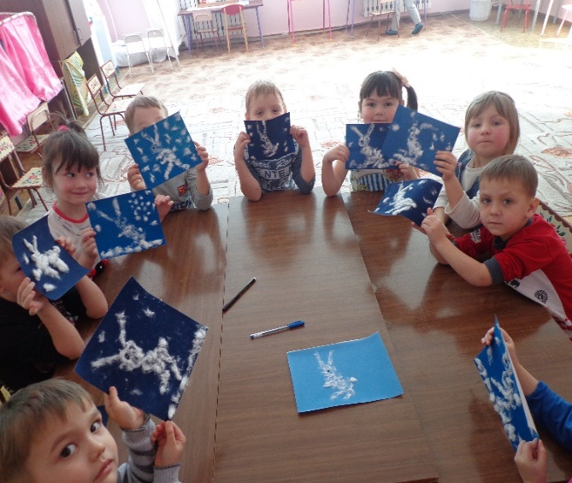
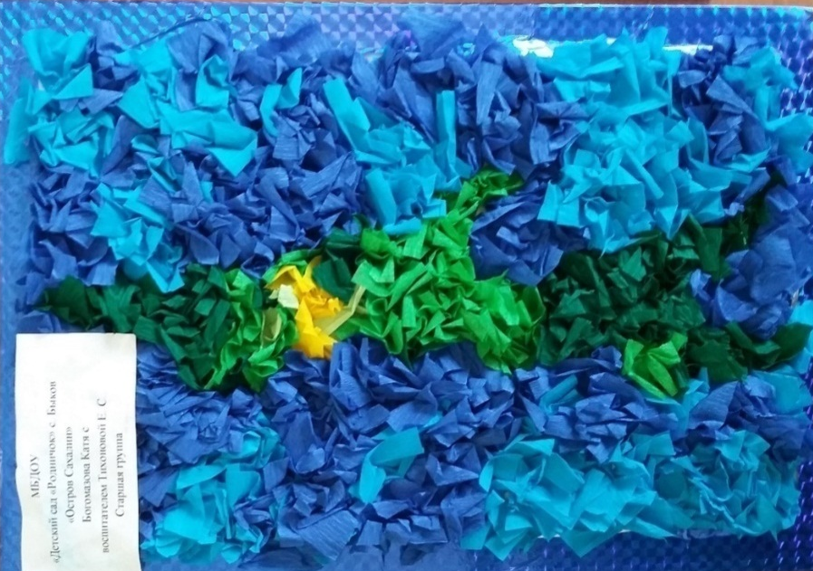
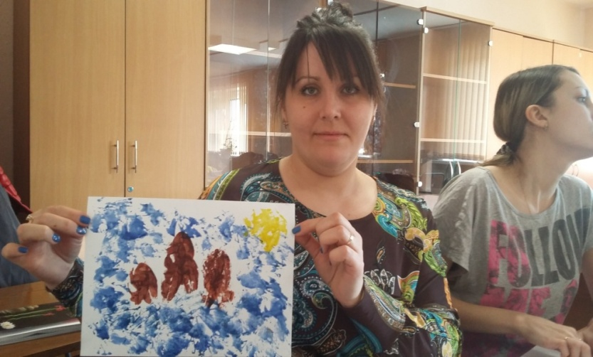
Приложение 6
ПОСЕЩЕНИЕ КОМНАТЫ КРАЕВЕДЕНИЯ
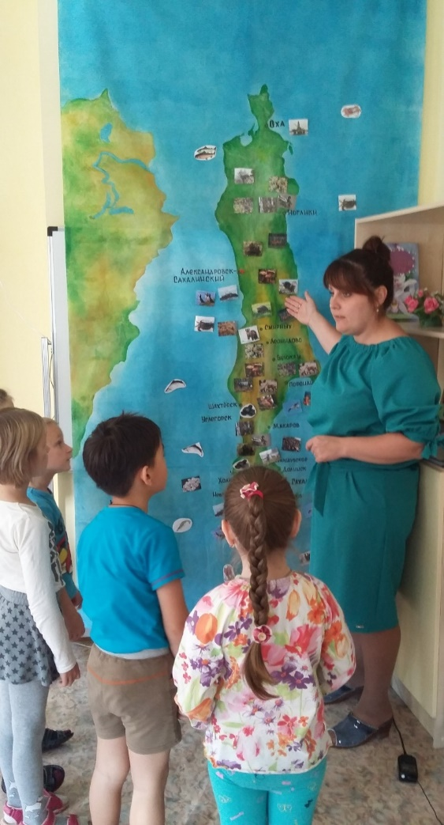
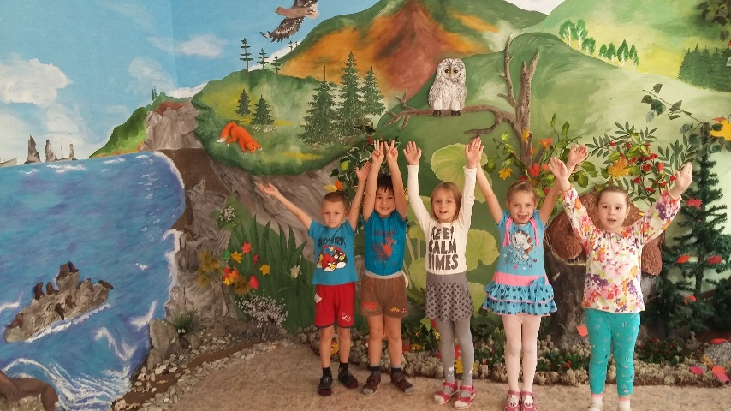
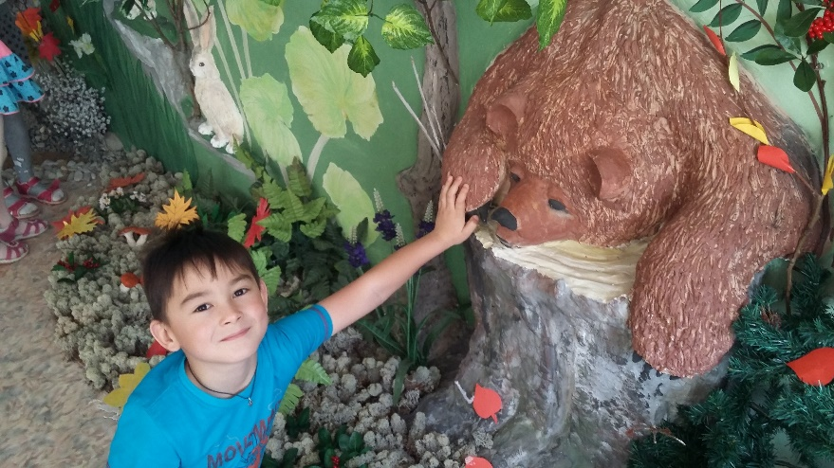
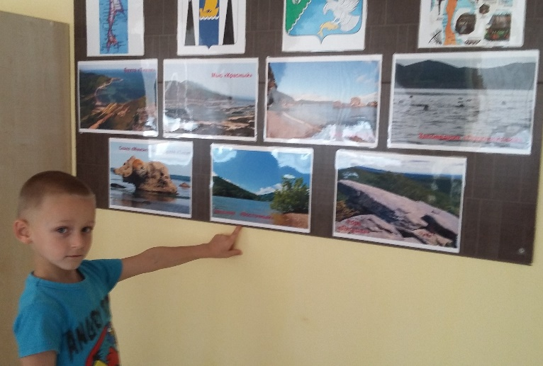
Приложение 7
АЛЬБОМ «САХАЛИН-МОЙ КРАЙ РОДНОЙ»

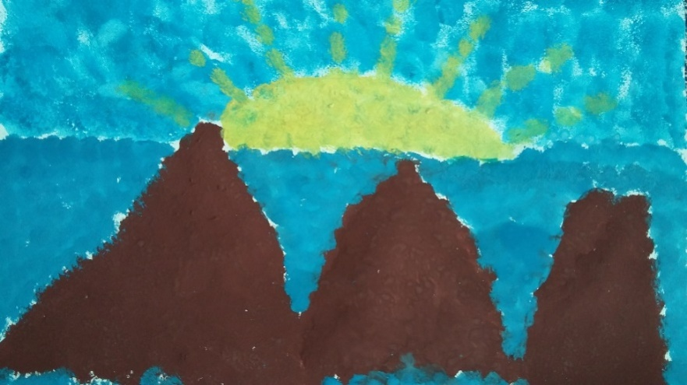
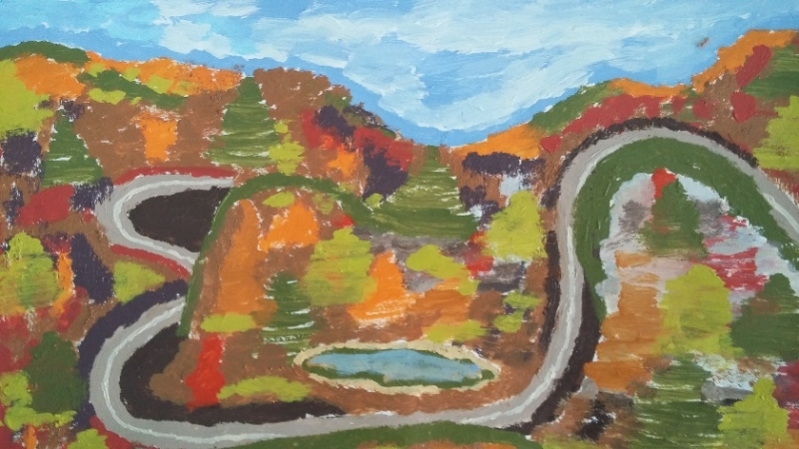
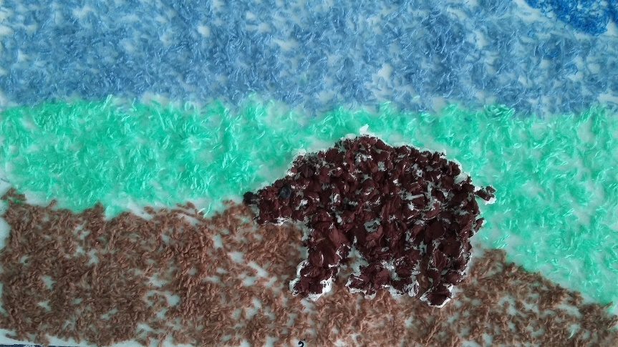
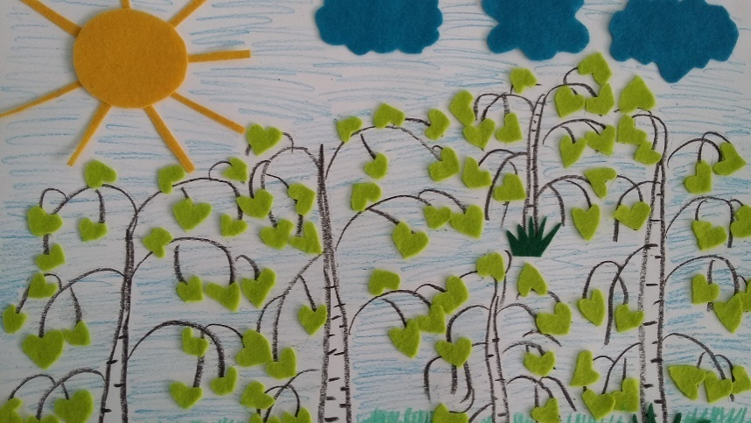
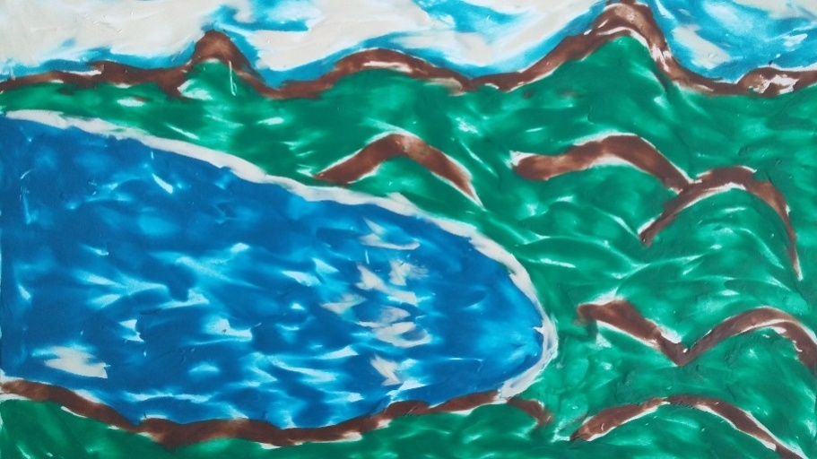
Приложение 7

Конспект непосредственно-образовательной деятельности
для детей подготовительной группы
«Легенды острова Сахалин»

Подготовила:
Фомина Екатерина Сергеевна,
воспитатель МБДОУ «Детский сад «Родничок» с. Быков,
1 квалификационная категория.

2021
Цель занятия - познакомить детей с историей, народными традициями, культурой родного края, способствующих развитию этнотолерантности в детях, и приобщение к познанию мира путем экспериментирования.
Задачи:
- Познакомить с историей Сахалинской области, обычаями, традициями коренных народов севера.
- Формировать чувство любви к малой Родине на основе изучения национальных культурных традиций.
- Развивать познавательную активность детей в процессе выполнения опытов.
- Воспитывать интерес к познавательно-исследовательской деятельность, волевые качества (целеустремленность, настойчивость, организованность, самостоятельность).
- Активизировать словарь детей (нивхи, уильта (ороки), эвенки, нанайцы, оленеводство, «Медвежий праздник», юкола, оленьи нарты, лодки-долбленки,чум, вулкан). Учить детей поддерживать беседу, высказывать свои суждения, отвечать на вопросы и задавать их, воспитывать культуру речевого общения.
- Воспитывать у детей любовь и гордость к родному краю, приобщить детей к таланту и мастерству предков и бережному отношению ко всему тому, что они создали и оставили нам.
Возраст детей: 6-7 лет.
Форма занятия: тематическое интегрированное.

Предварительная работа
- Рассматривание карты и герба Сахалинской области. Беседы о Сахалине.
- Беседы о коренных жителях Сахалина.
- Рассматривание иллюстраций с изображением вулканов, беседы о видах вулканов.
- Изготовление макета вулкана.
Оборудование: Презентация «Сахалинская область и коренные народы»; чум, музыкальные инструменты бубен и хомус, контейнеры с водой, кусочки меха, кожи, камни небольшие, деревянные брусочки, макет вулкана (стеклянная банка, покрытая слоем пластилина), сода, моющее средство, лимонная кислота, гуашь красного цвета.

Ход образовательной деятельности.
- Приветствие.
Раздаются звуки комуса (музыкального инструмента)… Появляется шаман в костюме коренного жителя Сахалина (орока). (Зал украшен соответствующими атрибутами: чум (каундау), шкуры оленя, сушеная рыба..)
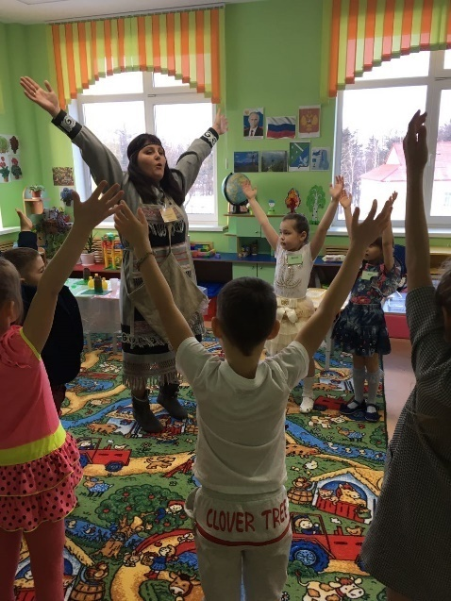
Гость: Здравствуйте, ребята. Я - коренной житель нашего прекрасного острова Сахалин, из племени ороков (уильта). Захотелось мне прийти к вам в гости и рассказать много интересного про наш край… А для начала я хочу показать вам, как приветствуют друг друга люди нашего народа…
Под звуки национальной музыки приветствуют друг друга, изображая полет чайки, могучего медведя, быструю рыбу, храброго оленя…

- Беседа о Сахалине, о коренном народе - ороках.
Гость: Где-то на окраине России
Есть суровая, красивая земля
Окруженный океаном синим
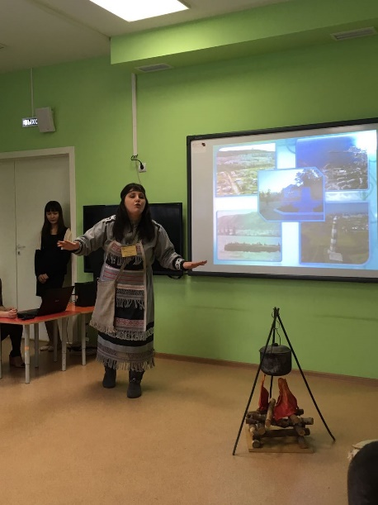
Рыба-остров - Родина моя….
Гость: Давно я живу, много знаю о родном крае, и хочу узнать, что Вы знаете о земле своей родной? (Шаман задает вопросы, дети отвечают. Беседа сопровождается показом соответствующих слайдов).
- Почему Сахалин считается островом? (со всех сторон омывается водой)
- Какими водами омываются берега Сахалина? ( Охотским и Японским морями, от материка отделен Татарским проливом)
- На что похож остров Сахалин? (Рыбу)
- Назовите главный город острова? Какие еще города и поселки вы знаете? (Южно-Сахалинск, Долинск, Корсаков, Анива, Холмск, Поронайск и др.)
- Как многие люди называют наш остров Сахалин? (Остров сокровищ, Черная Жемчужина Дальнего востока). Почему? ( Добывают уголь, нефть, газ).
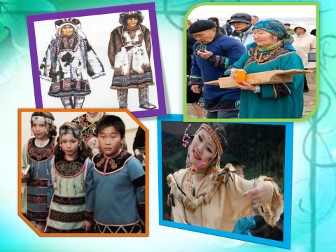
- Чем еще богат наш остров? (Рыбой, древесиной, животными, грибами, ягодами…)
- Какие коренные народы Сахалина вы знаете? (нивхи, уильта (ороки), эвенки, нанайцы).
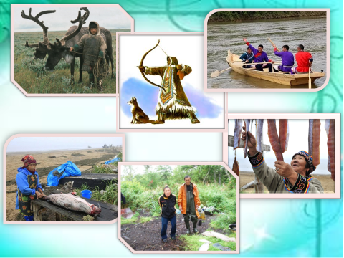
Гость: Молодцы, много вы, ребята знаете о нашем острове. А я хочу вам рассказать о прошлом наших родных мест, о людях исконно здесь живших.
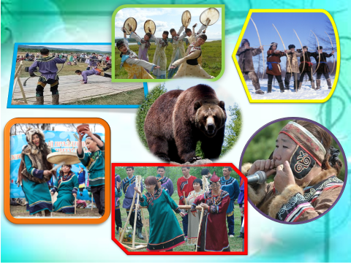
Гость: Уильта или ороки, - народ давно живущий на Сахалине. И означает «олень». С древних времен занимались ороки оленеводством, охотой, рыболовством, морским зверобойным промыслом, и собирательством. (Сопровождается показом слайдов). Питались - сырой, вяленой (юкола), мороженой, вареной, копченой и соленой рыбой; мясом животных; ягодами, орехами, съедобными растениями, морской капустой и др. Главным животным у ороков считается медведь. И в честь него устраивали «Медвежий праздник», на котором плясали, пели, играли на музыкальных инструментах и устраивали разные игры. Хотите вместе со мной поиграть?

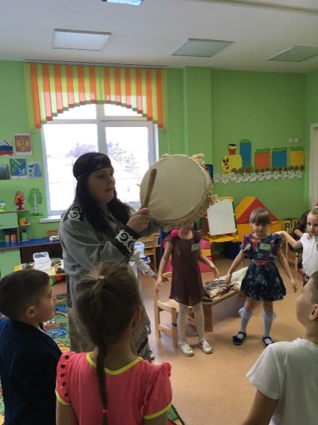
- Игра «Белый шаман» (С бубном под национальную музыку)
Играющие ходят по кругу и выполняют разные движения. В центре круга «белый шаман» - добрый человек. Он бьет в бубен, затем подходит к одному из играющих и отдает ему бубен. Получивший бубен, должен в точности повторить ритм, проигранный «белым шаманом». Игра повторяется несколько раз.

Гость: Передвигались ороки по суше на оленьих нартах, а по воде- на долбленных лодках-батах. (слайды)
Гость: А как вы думаете, из чего были изготовлены лодки?
(ответы детей: из дерева). Как вам кажется, почему лодки делали именно из дерева, а не из какого-нибудь другого материала? (ответы детей: дерево прочное и не тонет в воде).

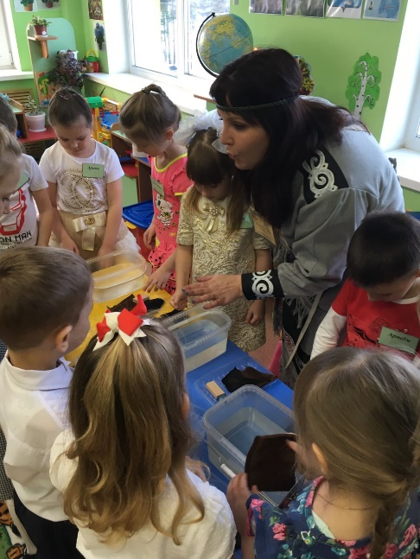
- Опытно-экспериментальная деятельность. Плавучесть материалов.
Гость: Давайте мы с вами проверим, какой же материал действительно не тонет. У нас есть камень, кусочек оленьей шкуры, и древесина. Опускайте материалы по одному в прозрачный контейнер и наблюдайте, что опустится на дно, а что останется на поверхности.

Гость: Жили орокив чумах (каундау). Давайте я покажу, как ороки строили чум. А вы мне поможете.

- Физминутка «Чум»
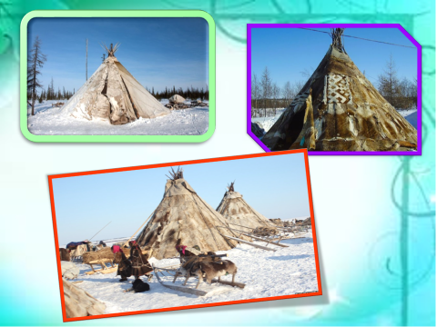
Что нам стоит чум построить (руки сцеплены над головой «крыша»)
В лесотундре из жердей. (руки в стороны)
Закрепить шнуры веревкой, (поворот вокруг себя)
Чум мы строим со сноровкой (руки на поясе, покачивания из стороны в сторону)
По привычке кочевой.
Чум готов!
Пора очаг (присед на согнутые ноги, имитация «разжигаем»печь)
По-хозяйски растопить.
И на наше новоселье (руки поднимаем через стороны вверх)
Всех соседей пригласить(поклон).

- Легенда о Сахалине и Куриле.
Гость: Долгими зимними вечера собирались ороки в своих жилищах и рассказывали интересные истории…Наш великий и могучий Сахалин не один, есть у острова много маленьких островов - братьев. Как они называются? (Ответы детей: Курильские острова). А кто-нибудь знает, как появился наш остров Сахалин и Курильские острова? Вот послушайте одну древнюю легенду…

Легенда о Сахалине и Куриле (слайды) (звучит легкая национальная музыка)
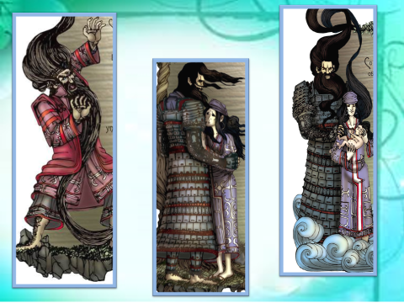
Когда-то на земле правили огромные титаны, а главным из них был могучий и великий Магок. У него была любимая дочь Курила, красивее и добрее которой не было на всей планете. Она полюбила смелого воина по имени Сахалин, но отец не хотел отдавать девушку замуж. Поэтому влюбленные сбежали от Магока и спрятались глубоко в океане.Разгневанный отец долго искал свою дочь, насылал на землю бури и ненастья, но так и не смог найти Сахалина и Курилу.
Прошло три года, у Сахалина и Курилы родилась дочь, которую назвали Кета. И однажды влюбленные решили показать девочке солнечный свет, и они поднялись из морской пучины наверх. Но напрасно они думали, что великий Магок забыл о них и простил побег – как только влюбленные поднялись со дна моря, отец Курилы увидел их и в гневе начал метать молнии.
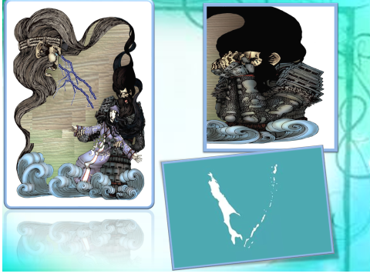
Одна из молний, посланных Магоком, летела прямо в сердце смелого Сахалина. Но Курила успела бросится под нее и разбиралась на двенадцать частей. Юноша был неутешен и день и ночь оставался на месте гибели своей любимой. Так продолжается и по сию пору – двенадцать островов Курильской гряды лежат рядом с Сахалином. А каждый год к родителям приплывает их осиротевшая по воле родного деда дочь Кета, которая превратилась в рыбу.
Жители острова связывают с легендой о Куриле и Сахалине извержения вулканов. Они считают, что раскаленная лава – это не что иное, как слезы Курилы об утраченной из-за великого отца любви.

- Опытно-экспериментальная деятельность. Вулкан.
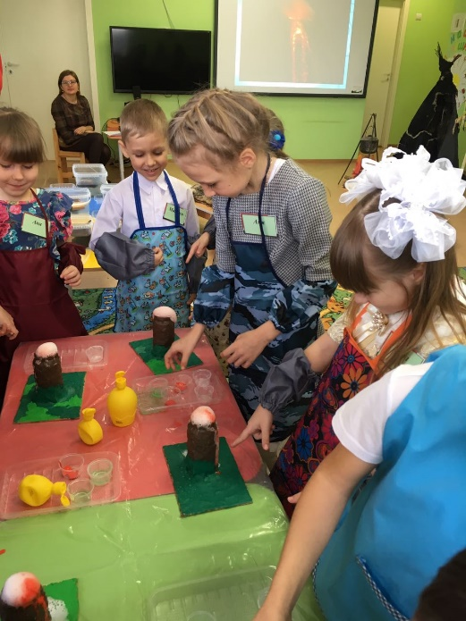
Гость: Извержение вулкана - одно из самых грозных явлений на земле. А вы когда-нибудь видели извержение вулкана? Хотите увидеть?
Гость: Для этогомы возьмем наш макет вулкана, который мы с вами сделали и оживим его! У меня есть специальные составы, давайте их рассмотрим.
Достать соду, жидкость для мытья посуды, лимонную кислоту, и красную гуашь.
Гость: Внимательно следите за моими действиями: в окрашенную воду в стаканчике кладем чайную ложку соды, каплю моющего средства. Перемешиваем аккуратно. После чего содержимое стаканов выливается в наше жерло вулкана, и добавляется лимонная кислота.
Гость: Ребята, кажется наш вулкан «оживает» и из него выходит, пузырясь лава, словно слезы Курилы….
(Дети наблюдают извержение вулкана)

- Итоги
Гость: Много у меня забот, много хлопот. Пора в чум возвращаться, очаг развести, обед варить, оленей в стойло загонять….Но так рад я, что у вас в гостях побывала, о своем народе, о своей земле рассказала. И вы столько много знаете, много интересного рассказали мне… Понравились ли вам мои истории? А что вас удивило?... Вам на память о нашей встрече я хочу оставить оберег нашего рода – могучего медведя, как символ благополучия, силы и удачи.
Гость: Молодцы ребята! Давайте попрощаемся…
Танцуют под национальную музыку.
Уходит под звуки хомуса.

